**REMPLACEMENT ELASTIQUE CAPOTE**

Dans mon cas voici l'état de l'élastique coté conducteur :   
  
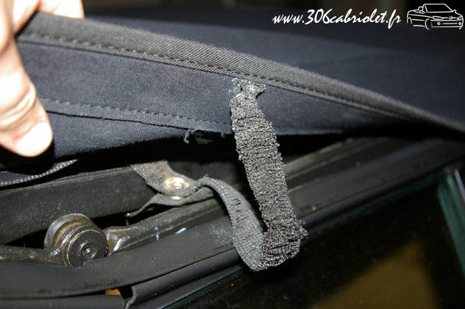  
  
Celui ci entraiant un défaut lors du décapotage : un bord de la capote sortait du couvre capote ( défaut très connu apparement ).   
  
Du cout je jete un oeil sur le coté passager : pareil !!! FouFou  
  
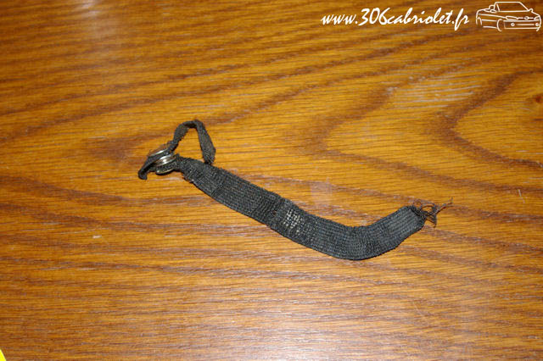  
  
Du cout me voilà rendu dansle centre commercial du coin, rayon couture ( j'ai mis 20 mn à le trouver Ado) pour acheter aiguille, fil de lin ( sert pour la confection de cartable en cuir... du costaud quoi ! ), et des bandes tissus elastiques :   
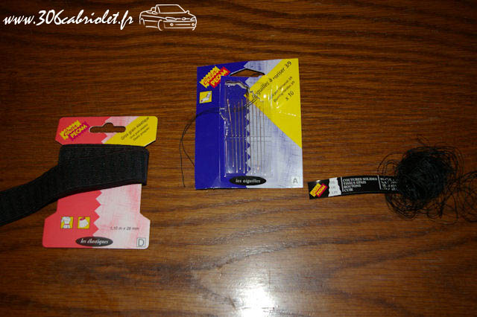  
  
**Confections des nouveaux élastiques :**   
  
- Couper 2 élastiques d'une longueur de 20/25 cm   
  
- Protéger ces coupe avec de la colle ou du verni, afin d'éviter que l'élastique ne s'effiloche   
  
- Plier chacun des bords sur 5 mm et coudre :   
  
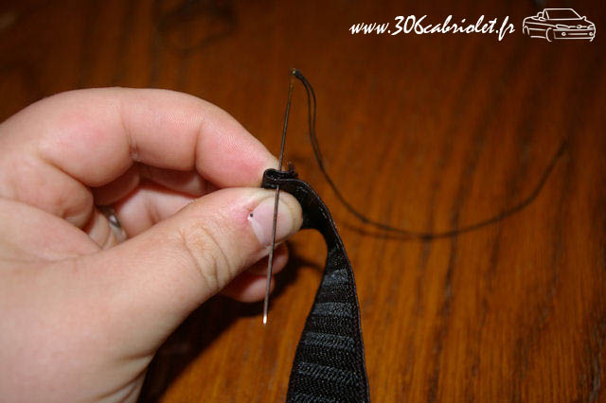

- Sur la voiture, au niveau de la barre où été fixer l'ancien elastique, coupe le nouveau légerement tendu.   
  
  
  
- Enfin au niveau de la capote, coudre l'élastique sur le petit bord de couture de la capote :   
  
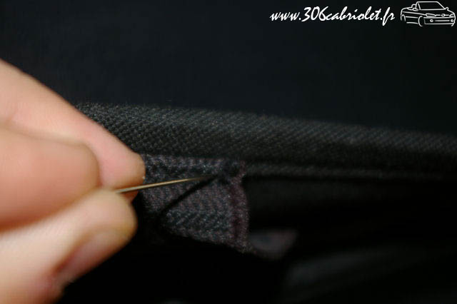  
  
  
Et là, essai et oh miracle, la capote que se met parfaitement en place !!   
J'ai fait plein d'essai pour vérifier la solidité des coutures et rien n'a bouger !!   
  
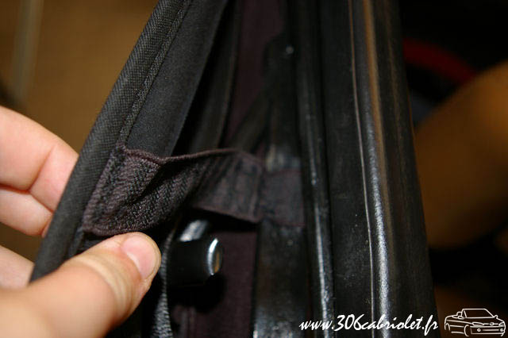  
  


Voici la bonne longueur en l'état d'origine des élastiques , monté sur une capote neuve.   
  
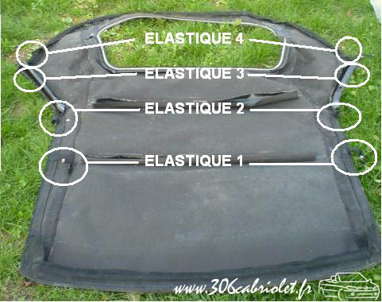  
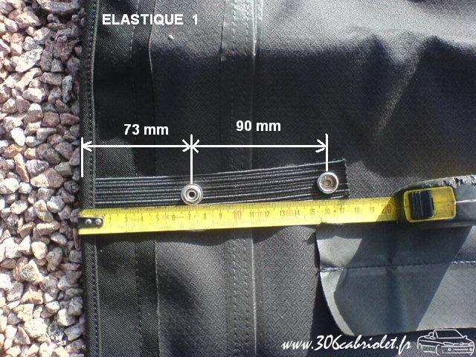  
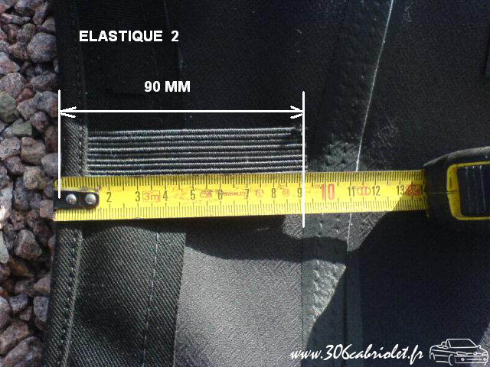  
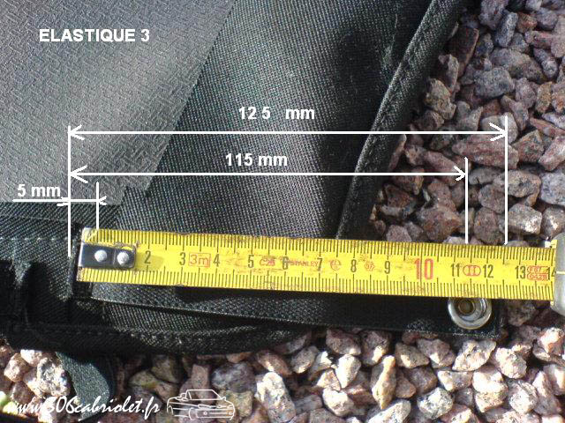  
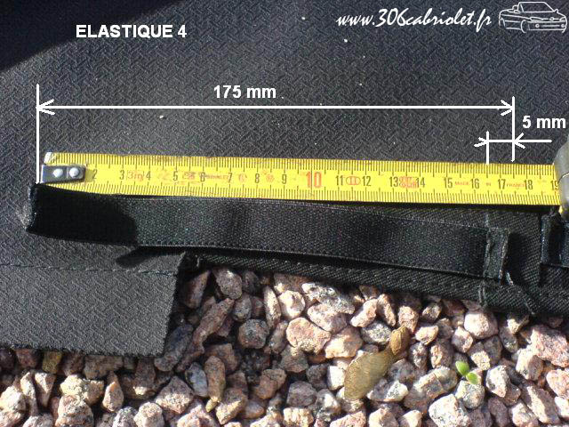  
  
je rajoute la cote de celui qui plaque la platine qui tend le ciel de toit coté fenêtre sur ph2/3   
  
origine   
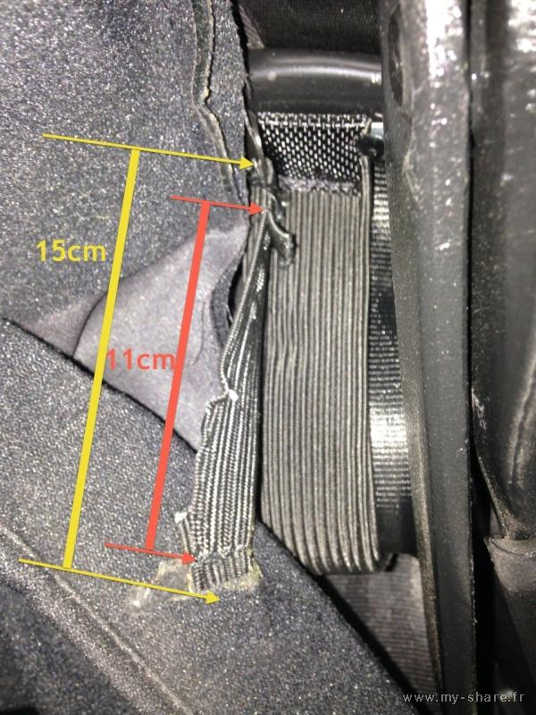  
  
origine HS   
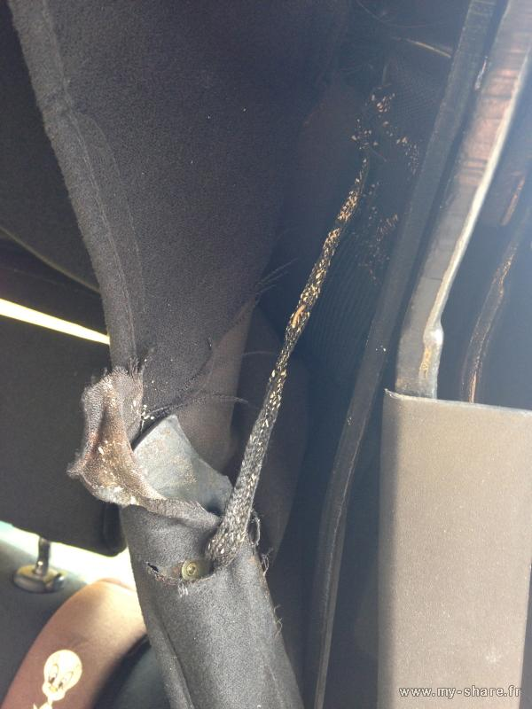  
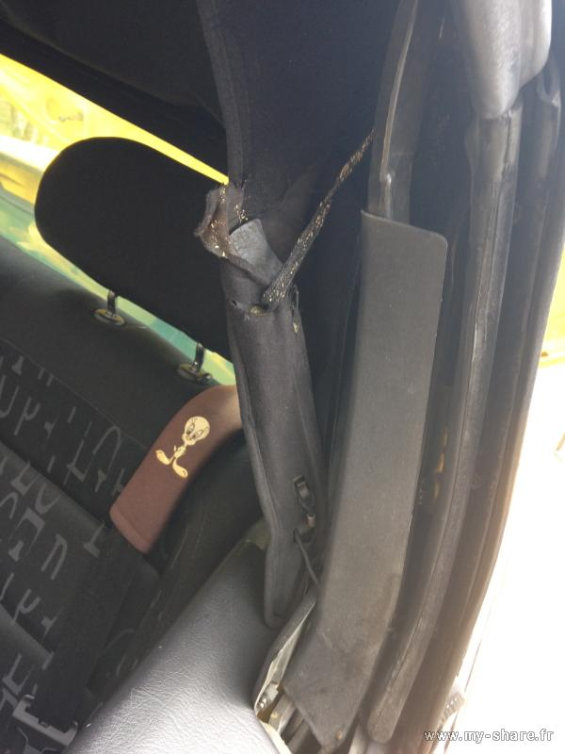  
  
et refait   
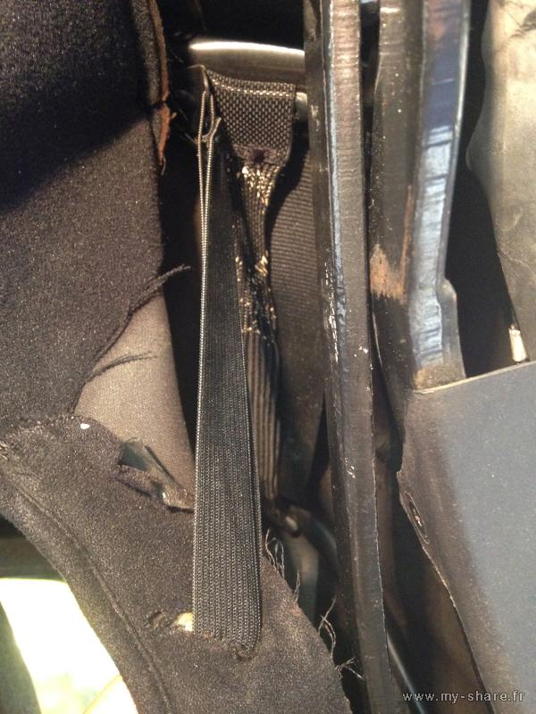

Mais voici les photos de comment j'ai fait pour résoudre le problème de capote qui ne rentrait pas dans son logement dût à la fameuse barre de fer et aux élastiques.   
  
Voici les élastiques achetés dans une mercerie pour quelques euro.   
J'ai pris du fil appelé "super-résistant" car il est, comme m'a dit le vendeur .... SUPER résistant. Et c'est clair qu'il est impossible à casser à la main.   
  
L'élastique fait 3cm, mais il en existe des plus large (mais il en avait plus).

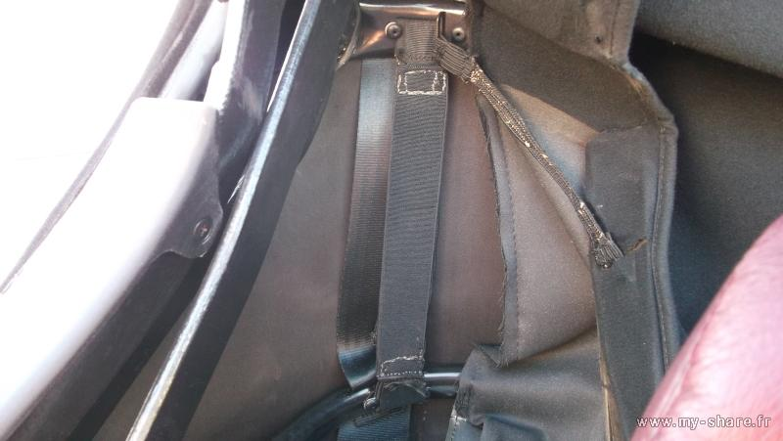

Cet après midi,élastiques N°4   
D'abord on soulève la jupe de la maman Mort de rire!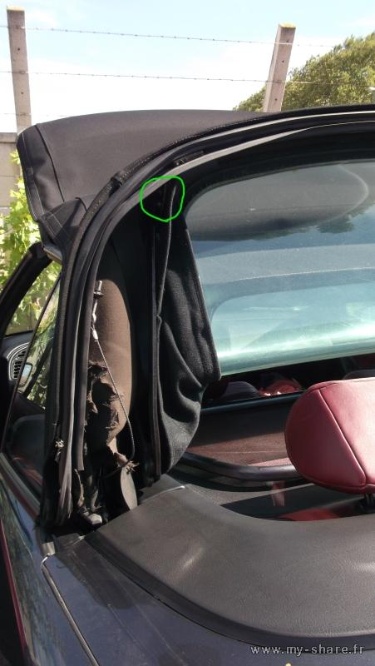  
Deux petites vis de 7 de part et d'autre de la voiture   
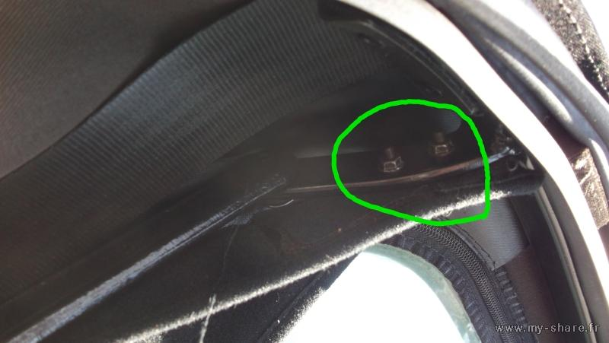  
  
Une fois retirées le ciel de toit commence déjà a se dégager.   
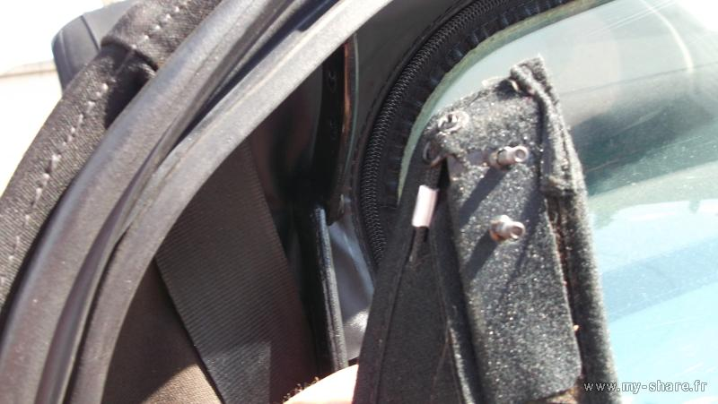  
  
Ensuite j'ai basculer la capote dans son logement,jusqu'à avoir le meilleur plan de travail,puis j'ai retirer la cordelette de son accroche.   
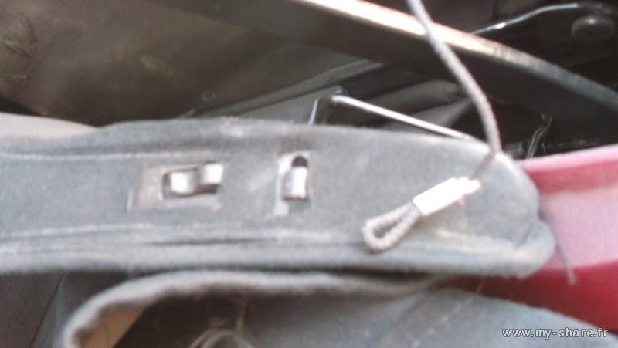  
  
La vue se dégage enfin.   
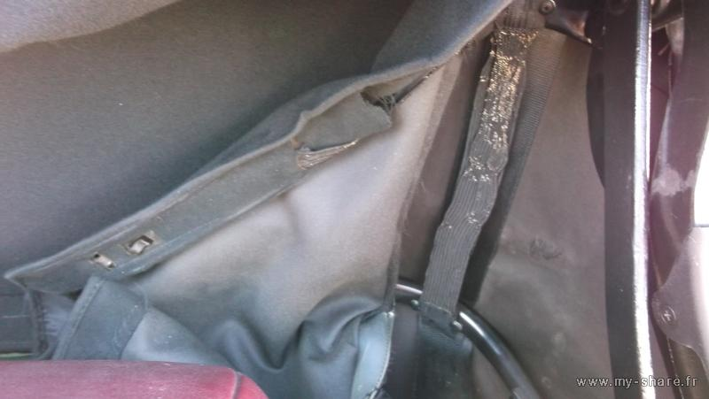  
  
Au préalable,j'avais confectionner mes élastiques chez moi.   
35 cm d'élastique doublé soit une longueur total de 17,5 cm   
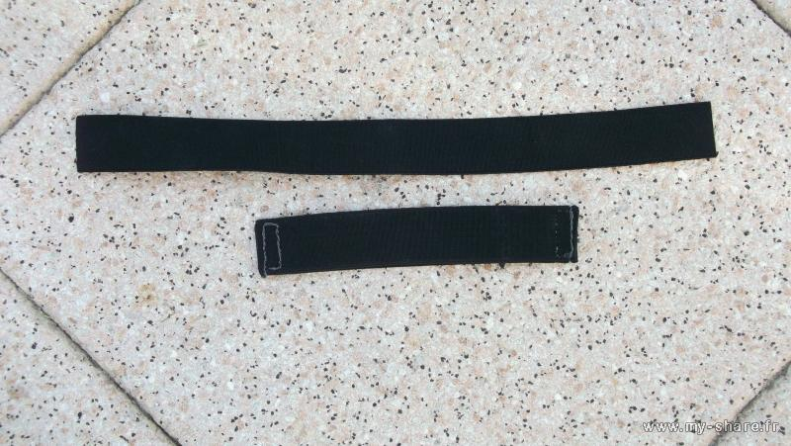  
  
  
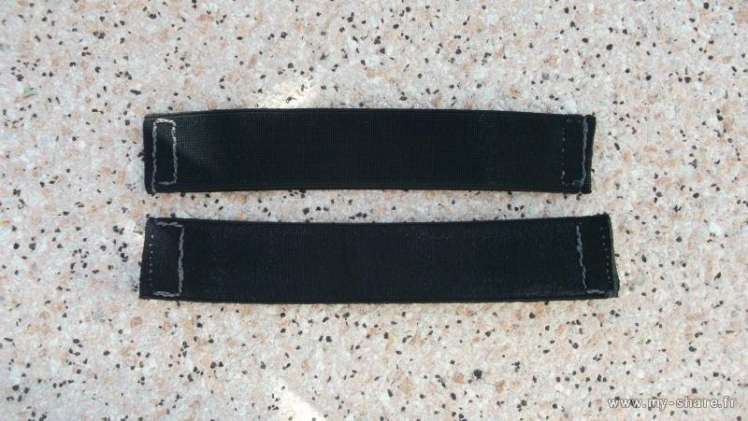  
  
Mise en place sans couper ceux d'origine.   
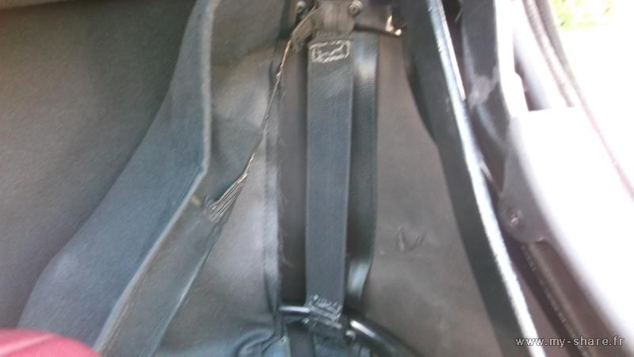  
Idem de l'autre coté   
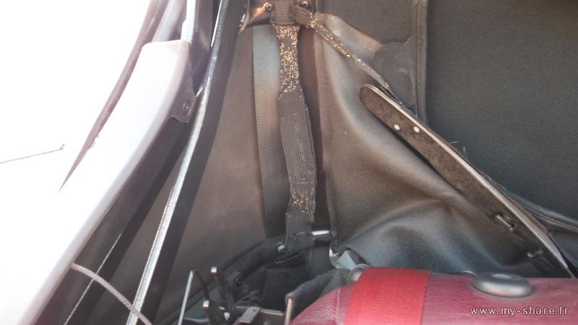  
Après   


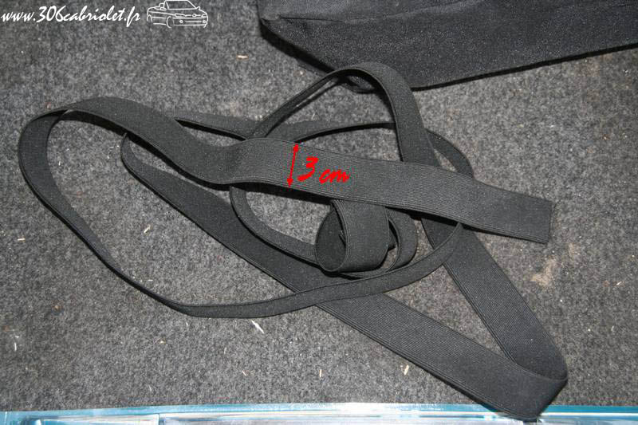  
  
  
Vu que je pensais que sa largeur et sa dureté ne serait pas suffisant, j'en ai coupé le double de ce qu'il fallait et je l'ai plié sur lui même pour le doubler, et je l'ai cousu à ses deux extrémités (désolé pas de photo).   
  
Voici une photo qui montre l'élastique au premier plan qui sert à tenir la capote pour ne pas que le coin reste en dehors du couvre-capote lorsque la capote est dans son logement (chez moi encore en bon état).   
Et en second plan les élastiques super fatigués (déjà modifiés).   
  
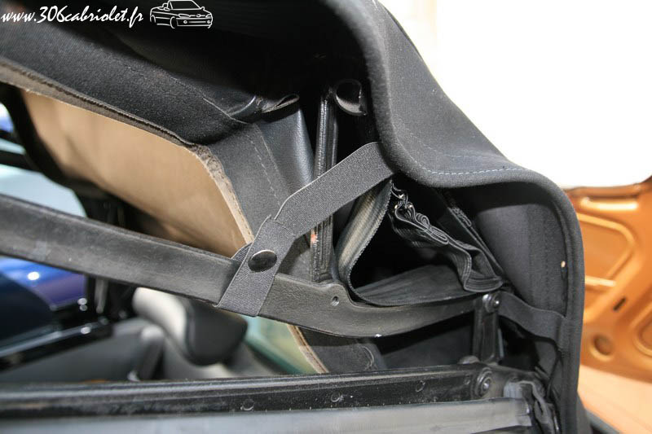  
  
J'avais donc dans un premier temps cousu sur eux mêmes les anciens élastiques tout pourri, comme vous pouvez le voir ici :   
Ici pour l'élastique du bas on remarque qu'il est encore assez détendu, mais celui du haut est bien mieux qu'avant en tout cas.   
(en rouge c'est l'élastique et en bleu c'est comment j'ai cousu tout ça.   
Une chose est sur, ce n'était vraiment pas facile de tenir l'élastique plié d'une main et de coudre avec l'autre.   
  
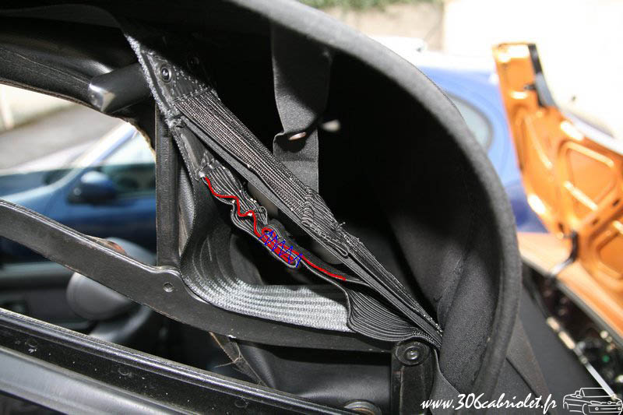  
  
  
Ensuite j'ai cousu une des extrémités de mon nouvel élastique sur la ceinture, tiré comme j'ai pu sur l'élastique et cousu l'autre extrémité à l'opposé, toujours sur la ceinture.   
  
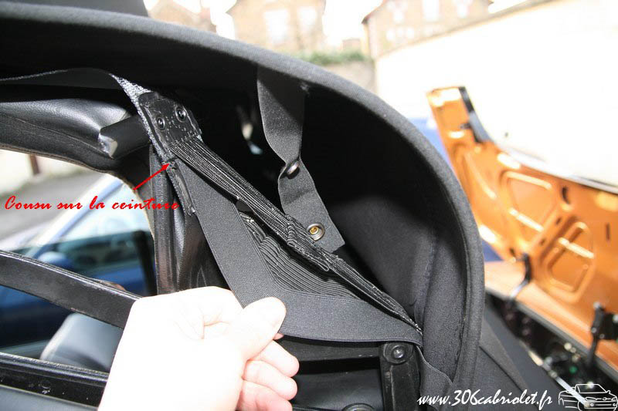  
  
Voilà, et depuis les quelques mois où j'ai fait ça (avant l'été je crois) ça tient toujours bien et la capote rentre bien dans son logement.

On a pas doublé l'ancien elastique, il était trop mort. Alors on a coupé au ras pour avoir le max de longeur en vrai elastique, puis quadruplé le neuf, sans avoir à decoudre la capote :   
  
  
Moi ça donne ça :   
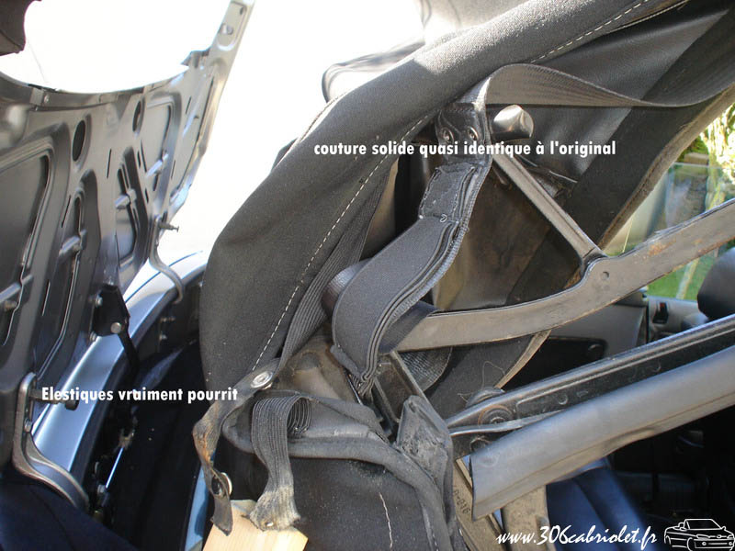  
  
Mais la vrai question : Comment t'as fait pour ça ?   
